第十六次课后作业 雅1班彭国仁

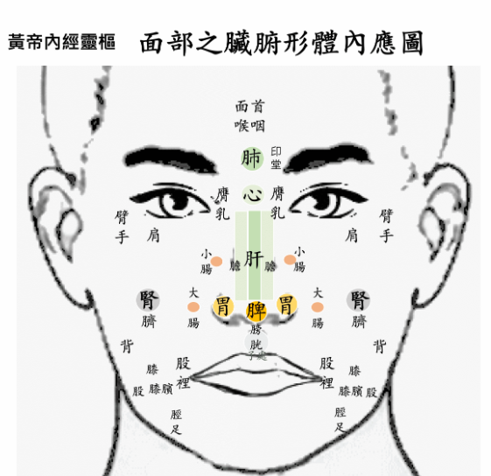

黄帝内经成人面诊：眉心上为面首咽候，印堂为肺，鼻根为心，鼻梁为肝，鼻翼为胃，鼻尖为脾，左右脸颊为肾，人中为膀胱。

小儿药证直诀：左腮為肝，右腮為肺，額上為心，鼻為脾，頦為腎。